JORNADA DE TRABALHO
Turno Diurno |  | Turno Noturno
Entrada: 08:00 | Intervalo de almoço: 1h30 | Entrada: | Intervalo do jantar:
Saída: 18:18 | Nº colaboradores: 2 | Saída: | Nº colaboradores:
Horas extras (diurno): 08:48 |  | Stand-by: 05:00
Horas extras (noturno): |  | Motivo: Precisamos esperar o carregamento
Comentário: Teve né que coisa

COLABORADORES
Nome | Função | Turno
Ana Souza | Tecnica | Diurno
Carlos Mendes | Tecnico senior | Diurno

ATIVIDADES/OBS:

SERVIÇOS REALIZADOS

Serviço 1
Serviço: Teste de pressão | Início: 23:00 | Término: 18:18
Equipamento: Mangueira | Pressão de trabalho: 400 bar | Pressão de teste: 500 bar
Sistema: Mangueira massa | Status: Em andamento | Fluido: Água
Colaboradores: Ana Souza
Etapas: Execução do teste
OBS.:

ASSINATURAS  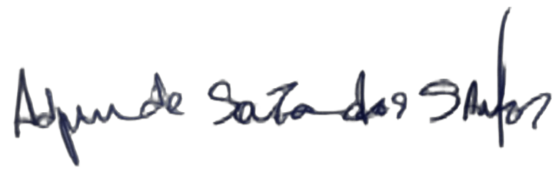  _________________  Líder: Carlos Mendes  Cargo: Tecnico senior |  | Cliente:  Cargo:

